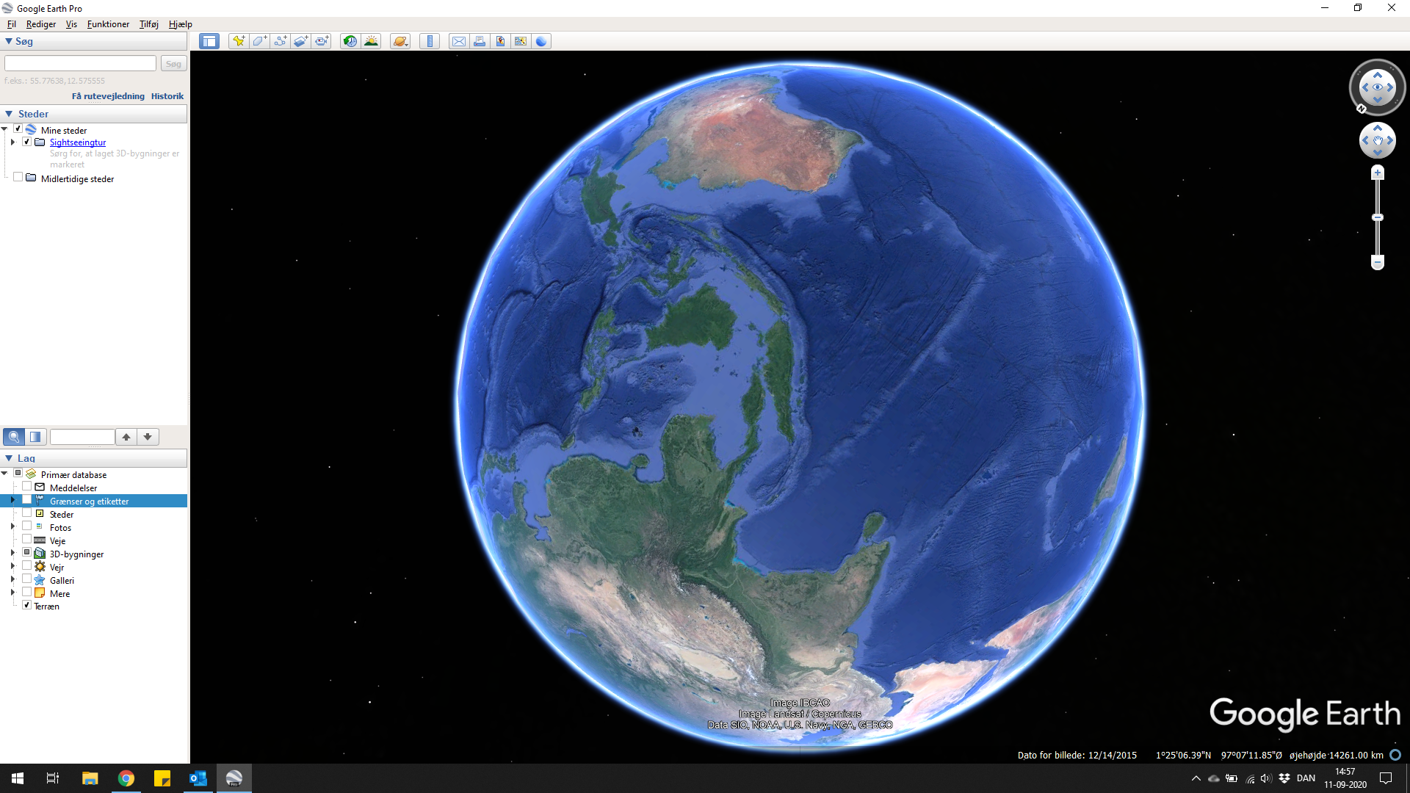

Pladetektoniske grænser GIS øvelse

Formål: Se eksempler på de forskellige pladegrænser ved at benytte GIS (geografiske informationssystemer).

Fremgangsmåde:
1. Download og åbn kortlag med pladegrænser via dette link, scroll lidt ned på siden og find “Tectonic Plate Boundaries”:
Google Earth™/KML Files

2. Spørgsmål til pladegrænserne:
- Få dig et overblik over hvor pladegrænserne findes, hvordan ser det ud med bjerge og dybgrave ved pladegrænserne?
- Du skal prøve at finde eksempler på de forskellige pladegrænser, passer det med teorien?
- Prøv at studere områderne ved Japan, Island og Californien, og beskriv hvad du ser.
- Hvor langt er der fra Tokyo til den nærmest destruktive pladegrænse (anvend måleværktøjet i Google Earth Pro)?

3. Sammenfatning: Prøv til sidst at sammenfatte dit svar til en lille præsentation, tag nogle screenshots.
En god præsentation varer ca. 2 minutter og der skal tales uden brug af noter/talepapir. Dine screenshots er dit talepapir.
Din lille præsentation skal du fremlægge for din sidemakker/gruppe eller aflevere.

